história
O tempo foi passando...a vida muda no campo e na cidade

Com o trabalho das pessoas, o município de Londrina foi crescendo e a vida e o trabalho no campo e na cidade, mudando.
Londrina ia crescendo e os problemas também iam aparecendo e necessitando de atenção para sua solução, pois na cidade já havia desempregados, crianças abandonadas e mendigos. As vilas que surgiam não possuíam infraestrutura, isto é; água, esgoto, energia elétrica e asfalto.
No link abaixo você terá acesso a algumas imagens da nossa cidade na década de 50 e nos dias atuais. Percebam o progresso da cidade através das imagens.
http://g1.globo.com/pr/norte-noroeste/fotos/2014/12/exposicao-apresenta-fotos-antigas-e-atuais-de-londrina.html#F1446671

Como já falamos e lemos sobre isso em texto anteriores, em sua opinião, como crescimento da cidade porque houve tantas pessoas desempregadas e que com o tempo se tornaram mendigas?
_____________________________________________________________________________________________________________________________________________________________________________________________________________________________________________________________________________________________________________________________________________________________________________________________________________
Na zona rural, apesar da riqueza da produção agrícola, muitos colonos perdiam o emprego e vinham para a cidade, onde também não encontravam trabalho ou, se encontravam, eram trabalhos que mal permitiam a compra de alimentos.

Mas, nas propagandas que faziam de Londrina, tinha-se a impressão de que aqui não existiam problemas, pois a chamavam de MINA DE OURO DO BRASIL, CIDADE PROGRESSO, CIDADE MILAGRE, ELDORADO, entre outros.
É claro que em Londrina existiam e existem muitas coisas boas, com a natureza (solo roxo, vegetação, pássaros, água em abundância) e também as criações do homem (plantações, prédios, escolas, igrejas, casas, automóveis, lojas igrejas, etc.). Mas precisamos saber que as coisas boas não existiram para todos, o que acontece até hoje.
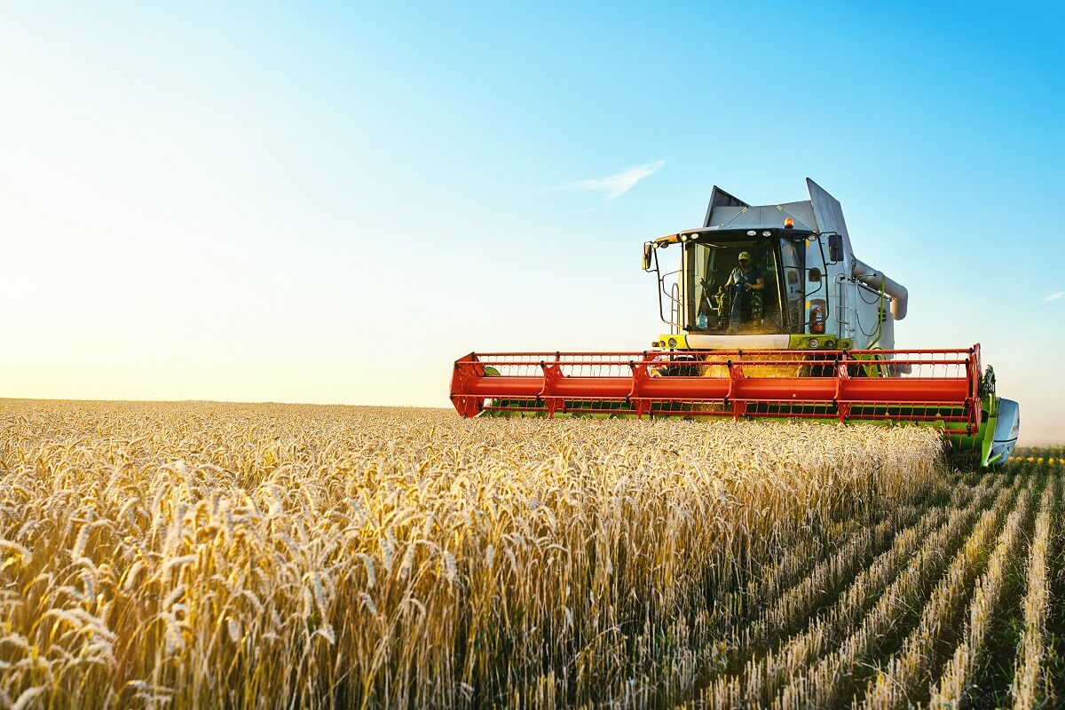
Com o passar do tempo, houve a diminuição do plantio do café e de outros produtos agrícolas, que necessitam de muitos trabalhadores rurais, e o aumento do plantio de soja e de trigo, que precisam mais de máquinas do que de mão-de-obra (trabalhadores).

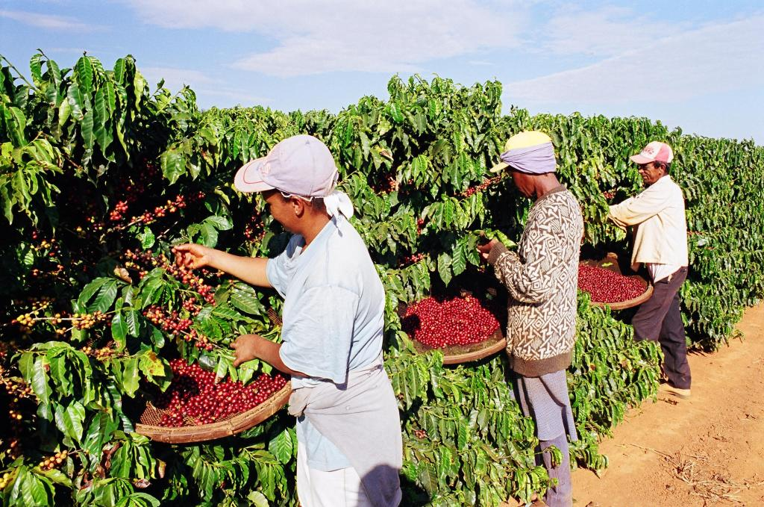
Isso fez com que muitos colonos e parceiros fossem obrigados a procurar trabalho na cidade para sua sobrevivência. Na cidade, nem sempre com seguiam trabalho. E assim foi surgindo o trabalhador rural diarista, isto é, o boia-fria, que é o trabalhador rural que vive na cidade e trabalha no campo.

Pesquise em livros de história e/ou na internet e registre aqui o que é êxodo rural e porque ele acontece.
______________________________________________________________________________________________________________________________________________________________________________________________________________________________________________________________________________________________________________________________________________________________________________________________________________________________________________________________________________________________________________________________________________________________________________________________________________________________________________________________________________________________________________________________________________________________________________________________________________________________________________________________________________________________________________________________________________________________________________________________________________________________________________________________________________________________________________________________________________________________________________________________________________________________________________________________________________________________________________________________________________________________________________________________________________________________________________________________________________________________________________________________________________________________________________________________________________________________________________

